仲恺农业工程学院实验报告纸

自动化 （院、系） 自动化 专业 214 班 组 计算机控制系统 课

学号 202121724208 姓名 呙凯锋 实验日期 教师评定

第2章开环系统的数字程序控制

2.1 数字脉冲分配器和步进电机调速控制
步进电机是工业控制中的主要控制元件之一，具有快速启停、精确步进及直接接收数字量的特点。步进电机实际上是一个脉冲/角度转换器，在步进电机控制系统中，脉冲分配器产生周期性的脉冲序列，步进电机每接收到一个脉冲，就沿规定方向走一步。本实验中用程序实现脉冲分配器。

2.1.1 实验目的
1.了解步进电机的工作原理。
2.用程序实现脉冲分配器，并对步进电机进行顺序控制。

2.1.2 实验设备
PC 机一台，TD-ACC实验系统一套，SST51系统板一块

2.1.3 实验原理
1.本实验使用 35BYJ46 型四项八拍电机，电压为 DC12V,励磁线圈及励磁顺序如下图。
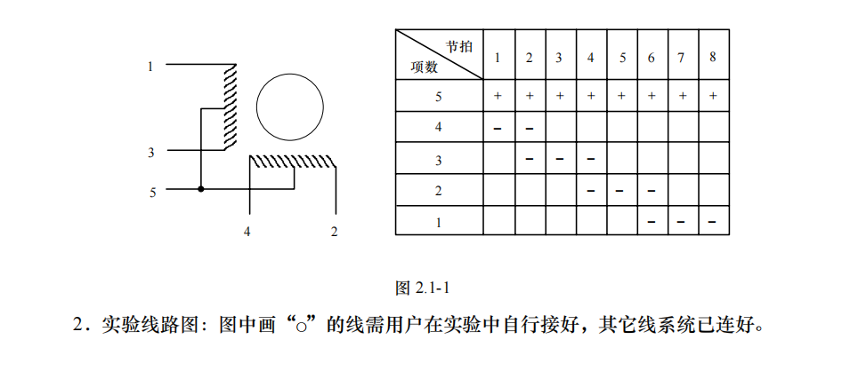
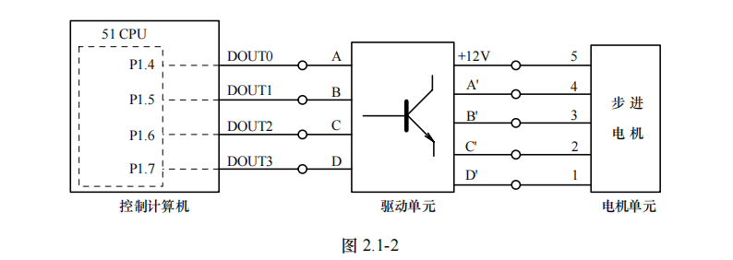
上图中，控制计算机通过程序控制“DOUTO ~ DOUT3”(对应 51 的 I/O 管脚 P1.4~P1.7)的输出步进电平,并经过驱动电路使步进电机步进。驱动电路采用 ULN2803A 达林顿反相驱动器，驱动电流可达 500mA，其作用是将控制计算机输出的控制脉冲进行功率放大，产生电机工作所需的激励电流。
参照步进电机的节拍表，DOUTO ~ DOUT3 输出电平和步序的对应表如下所示:
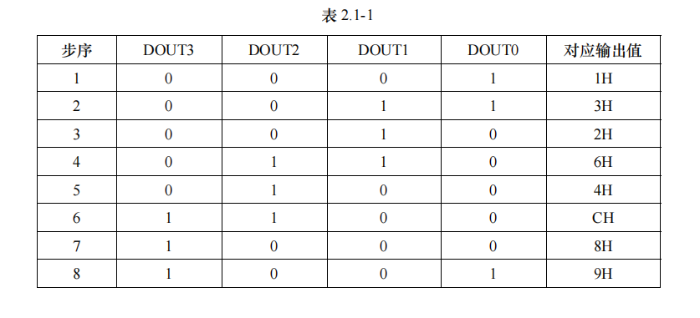

2.1.4实验结果
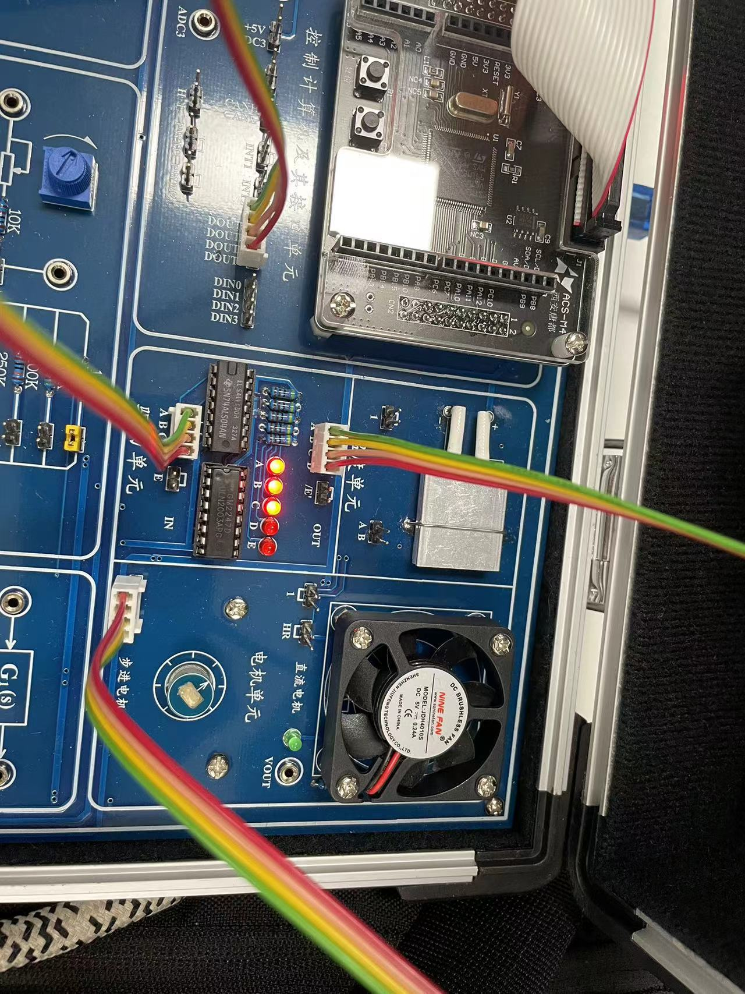

2.2 数字PWM 发生器和直流电机调速控制

2.2.1 实验目的
掌握脉宽调制(PWM)的方法。
2.用程序实现脉宽调制，并对直流电机进行调速控制。

2.2.2实验设备
PC 机一台，TD-ACC*实验系统一套，SST51系统板一块

2.2.3实验原理
1.PWM (Pulse Width Modulation)简称脉宽调制(见图 2.2-1)。即，通过改变输出脉冲的占空比，实现对直流电机进行调速控制。
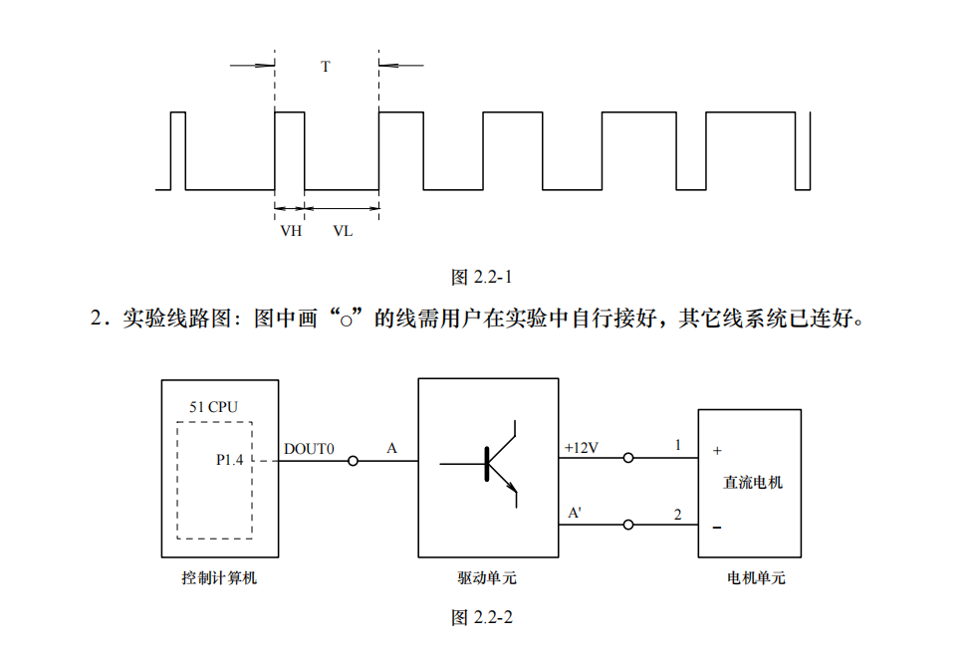

图中,“DOUTO”表示 51 的 IO 管脚 P1.4，输出 PWM 脉冲经驱动后控制直流电机。本实验中，由系统产生 1ms的定时中断。在中断处理程序中完成PWM 脉冲输出。最后通过控制计算机的数字量输出端 DOUTO 引脚来模拟 PWM 输出，并经达林顿管输出驱动直流电机，实现脉宽调制。
3.参考流程图
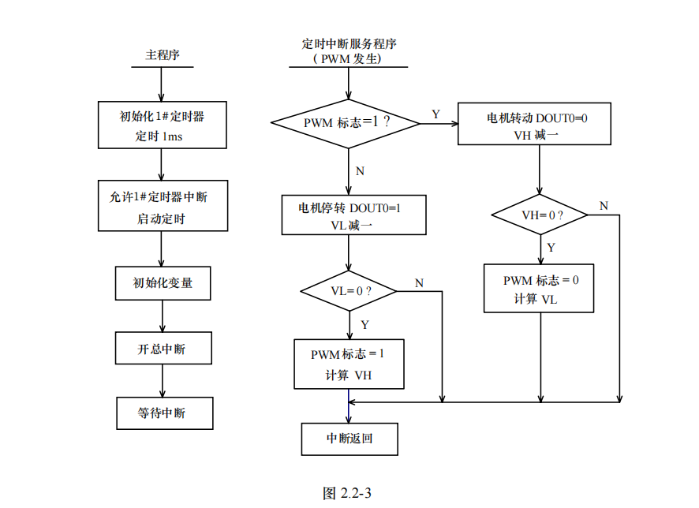

2.2.4实验结果
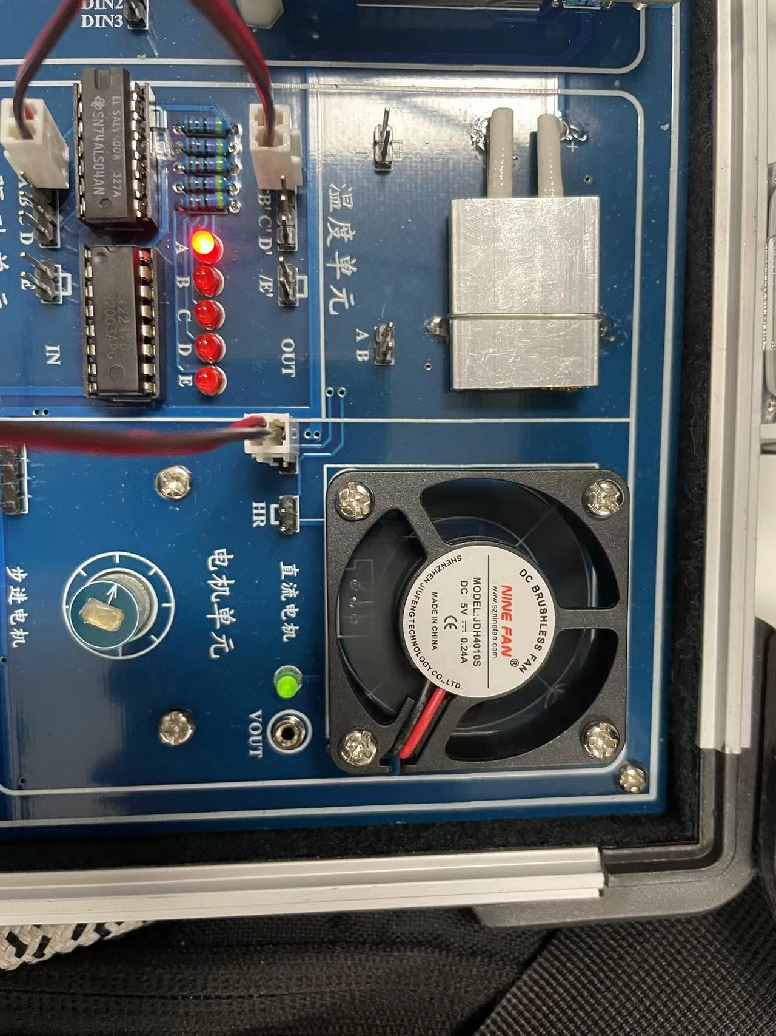

第6章控制系统应用
PID 控制由于其算法简单、鲁棒性好和可靠性高等特点，已被广泛应用于工业控制。在前面的章节中，我们已经针对模拟对象开展了 PID 控制的实验研究，而实际控制过程往往具有非线性、时变不确定性,难以建立精确的数学模型等特征。本章针对实际控制对象(直流电机、烤箱)，应用 PID 算法来实现闭环控制，可以作为综合类实验来安排。

6.1直流电机闭环调速控制系统设计和实现

6.1.1 实验目的
1.了解闭环调速控制系统的构成。
2.熟悉 PID 控制规律，并且用算法实现。

6.1.2 实验设备
PC 机一台，TD-ACC实验系统一套，SST51系统板一块

6.1.3 实验原理
这是一个典型的直流电机调速实验的系统方框图:

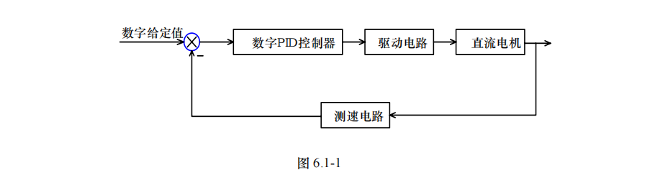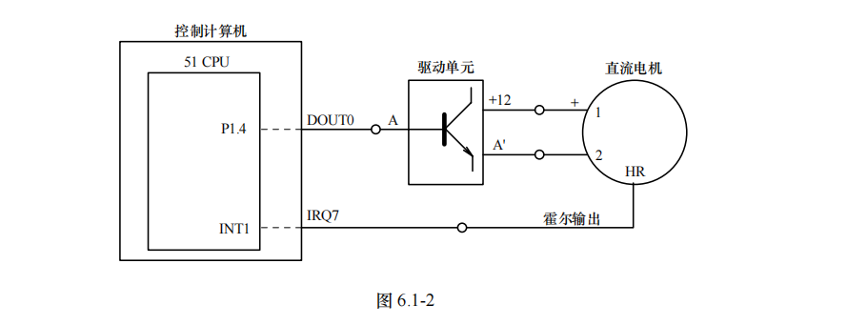
上图中,“DOUTO”表示 51 的 I/0 管脚 P1.4,输出 PWM 脉冲经驱动后控制直流电机，“IRQ7”表示 51 的外部中断 1，用作测速中断。实验中，用系统的数字量输出端口“DOUTO”来模拟产生 PMW 脉宽调制信号，构成系统的控制量，经驱动电路驱动后控制电机运转。霍尔测速元件输出的脉冲信号记录电机转速构成反馈量。在参数给定情况下，经PID运算，电机可在控制量作用下，按给定转速闭环运转。系统定时器定时1ms，作为系统采样基准时钟;测速中断用于测量电机转速。直流电机闭环调速控制系统实验的参考程序流程图如下:
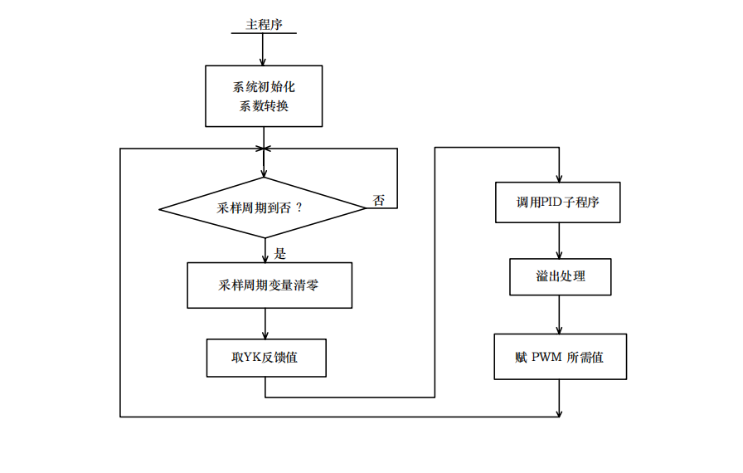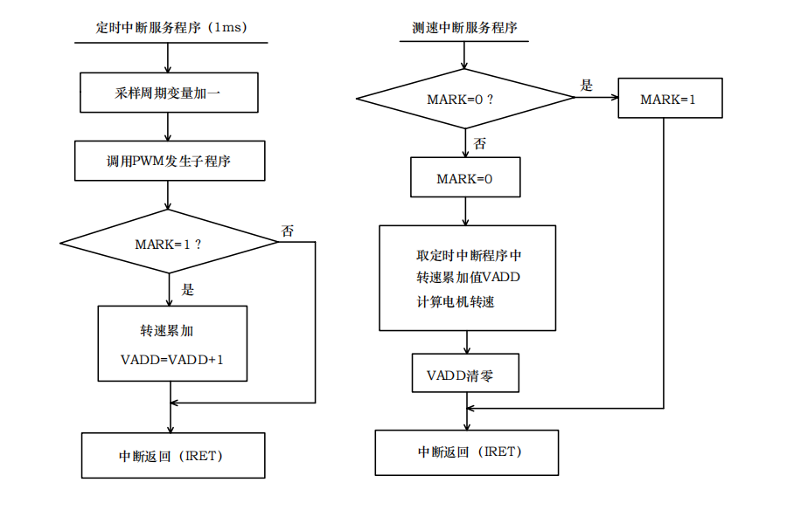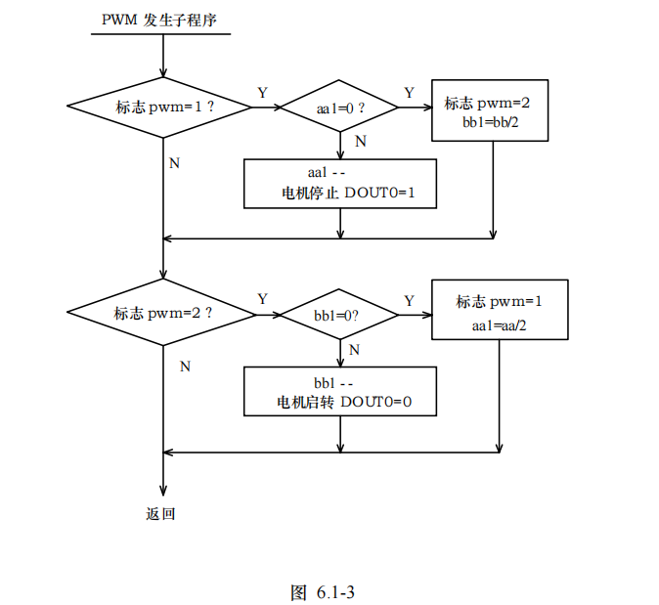

6.1.4实验结果
